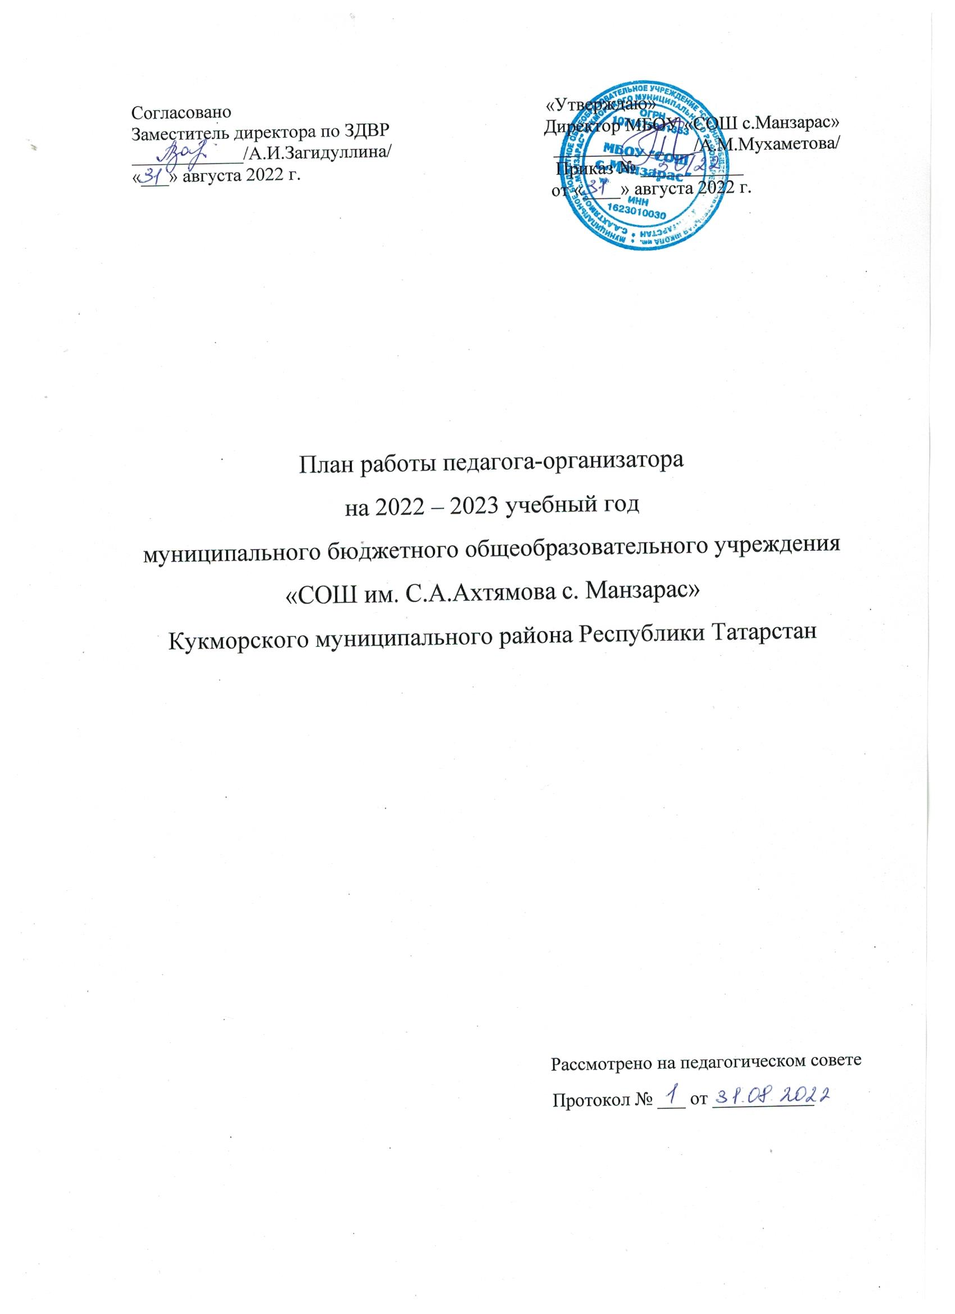

Пояснительная записка
Цель: организация всестороннего досуга обучающихся школы путём интеграции в воспитательной работе проектов: гражданско-патриотического, духовно-нравственного, социального, художественно-эстетического, спортивно-оздоровительного направления.
Задачи: панировать и организовывать вечера, праздники, и экскурсии; осуществлять взаимодействие с органами здравоохранения, физической культуры и спорта; обеспечить информационное сопровождение социальной работы в школе путём создания плакатов, презентаций, электронных ресурсов (школьный сайт); совместно с классными руководителями способствовать реализации интересов и потребностей учащихся в различных видах общественной и культурно - досуговой деятельности; обеспечить участие учащихся в различных конкурсах, фестивалях, проектах и акциях, школьного, городского, всероссийского и международного уровня.
Настоящий план реализуется в МБОУ «СОШ с. Манзарас» в течение 2022 -2023 учебного года через последовательное проведение заранее спланированных мероприятий.
Ожидаемые результаты: развитие в учащихся нравственных качеств: доброта, честность, справедливость, сострадание другому человеку; привитие навыков коллективистских отношений, активной жизненной позиции; привитие здоровьесберегающих навыков; формирование патриотического сознания, уважительного отношения к старшему поколению, любви к родному краю; формирование уважительного, ценностного отношения к труду; формирование общетрудовых навыков, потребности в труде.

План мероприятий
Сентябрь
№ п/п | Мероприятия | Участники | Сроки | Ответственный
1. | Торжественная линейка, посвященная Дню знаний. | 1-11 кл. |  | ЗДВР, педагог-организатор, 11а кл, классный руководитель
2. | Организация коллектива | 1-11 кл. |  | Педагог-организатор
3. | Линейка памяти Беслана… | 1-11 кл. |  | Классные руководители, ЗДВР, педагог-организатор
4. | Участие в республиканской добровольческой акции «Осенняя неделя добра» #Добрый Татарстан | 1-11 кл. |  | Педагог-организатор, классные руководители, ЗДВР
5. | Беседы в классах по ПДД, профилактика правонарушений среди несовершеннолетних (с приглашением инспекторов ОГИБДД, ПДН, МЧС) | 1-11 кл. |  | Педагог-организатор, классные руководители, руководитель отряда ЮИД
6. | Мероприятия в рамках Праздника трезвости | 1-11 кл. |  | Педагог-организатор, классные руководители, сотрудники ПДН.
7. | Вернисаж творческих работ ко Дню учителя | 1-11 кл. |  | Педагог-организатор, ЗДВР
8. | Всемирный день мира | 1-11 кл. |  | Педагог-организатор  ЗДВР, Классные руководители, преподаватель-организатор ОБЖ, СЕНАТ
9. | Экологическая акция «Зеленый двор» | 1-11 кл |  | Эко-отряд, Сенат, педагог-организатор
10. | День рождения детского движения «Наследники». | 2-8 кл. |  | Отрядные вожатые, педагог-организатор
11. | Посвящение 2х классов в следопыты Татарстана | 2 кл |  | Педагог-организатор, ЗДВР
12. | Выборы президента школы | 7-11 кл |  | Педагог-организатор, ЗДВР
13. | Заседания сената | 7-11 кл. |  | Педагог-организатор, Сенат, ЗДВР
14. | «Оздоровительно-музыкальные паузы» | 1-11 кл |  | Сенат, отрядные вожатые
15. | Рейд по проверке школьной формы | 5-11 кл. |  | Сенат, педагог-организатор, ЗДВР
16. | Сбор макулатуры | 1-11 кл. |  | Сенат, педагог-организатор, ЗДВР

Октябрь
№ п/п | Мероприятия | Участники | Сроки | Ответственный
1. | Концертная программа ко дню пожилых людей и ко дню учителя | 1-11 кл |  | кл. руководители, учитель музыки, профком, педагог-организатор, ЗДВР
2. | Беседы «Без пожилых не проживешь», «Дорогие мои старики», «Бабушкин сундук»; | 1-11 кл |  | Педагог-организатор, классные руководители, Сенат
3. | Экскурсия в архив | 6-11 кл |  | Педагог-организатор, классные руководители, ЗДВР, совет музея, отряд волонтеров
4. | «Оздоровительно-музыкальные паузы» | 1-11 кл. |  | Педагог-организатор, Сенат, отрядные вожатые
5. | День Школы (День самоуправления). «Друзья, прекрасен наш союз» | 2-11 кл. |  | ЗДВР, педагог-организатор, Сенат,  11-ые классы
6. | Заседание сената | 7-11 кл. |  | Сенат, педагог-организатор, ЗДВР
7. | Осенний бал для 1-11 классов | 1-11 кл. |  | ЗДВР, педагог-организатор, классные руководители
8. | Международный день Организации Объединённых Наций. | 1-11 кл |  | Сенат, педагог-организатор, ЗДВР
9. | Старт международного фестиваля «Детство без границ» | 1-11 кл |  | Сена, педагог-организатор, классные руководители
10. | День гражданской обороны | 1-11 кл |  | Сенат, педагог-организатор, учитель ОБЖ
11. | Акция «Сохрани дереву жизнь» | 1-11 кл |  | ЗДВР, педагог-организатор, классные руководители
12. | Конкурс творческих работ антикоррупционной направленности «Надо жить честно» | 1-11 кл |  | Сенат, педагог-организатор
13. | Международный день школьных библиотек: акция «Книге вторую жизнь», «Подари книгу школе». | 1-11 кл |  | Сенат, педагог-организатор, библиотекарь, классные руководители
14. | Турнир Шахматы. | 1-11 кл |  | Педагог-организатор, Сенат, ЗДВР
15. | Рейд по проверке школьной формы | 5-11 кл. |  | Сенат, педагог-организатор, ЗДВР
16. | Осенняя школьная ярмарка | 1-11 кл |  | ЗДВР, педагог-организатор, классные руководители
17. | Смотр-конкурс классных уголков | 1-11 кл |  | ЗДВР, педагог-организатор, Сенат

Ноябрь
№ п/п | Мероприятия | Участники | Сроки | Ответственный
1. | Конкурс рисунков «Театр моей мечты», посвященный году Театра 2019 | 1-11 кл |  | Педагог-организатор, ЗДВР
1. | День народного единства | 1-11 кл. |  | ЗДВР, педагог-организатор, Сенат,
2. | Единый день профилактики правонарушений среди несовершеннолетних | 1-11 кл. |  | ЗДВР, педагог-организатор, Сенат, ПДН
3. | Международный День толерантности | 1-11 кл. |  | Классные руководители, педагог-организатор
4. | Всемирный День матери. Наши таланты | 1-11 кл. |  | Классные руководители, педагог-организатор, творческая группа родителей
5. | День героев России | 5-8 кл. |  | РДШ, педагог-организатор
6. | День принятия Конвенции ООН о правах ребенка | 5-11 кл. |  | Сенат, РДШ, педагог-организатор
7. | Заседание сената | 7-11 кл. |  | Сенат, педагог-организатор, ЗДВР
8. | «Оздоровительно-музыкальные паузы» | 1-11 кл |  | Сенат, отрядные вожатые, педагог-организатор
9. | Рейд по проверке школьной формы | 1-11 кл. |  | Сенат, педагог-организатор, ЗДВР
10. | День памяти жертв ДТП (19 ноября) | 1-11 кл |  | Сенат, педагог-организатор, ЮИД, отрядные вожатые

Декабрь
№ п/п | Мероприятия | Участники | Сроки | Ответственный
1. | «Зимние сказки!» Фестиваль детских работ | 1-11 кл |  | Педагог-организатор, ЗДВР
2. | Уроки Мужества, посвященные Дню героев России | 1-11 кл. |  | Классные руководители, педагог-организатор, Сенат, учитель ОБЖ
3. | Международный День кино -28 декабря | 1-11 кл. |  | Классные руководители, Сенат, педагог-организатор
4. | Республиканский детский художественный фестиваль народного творчества «Без бергэ» школьный этап | 1-11 кл. |  | Классные руководители, Сенат, педагог-организатор, ЗДВР
5. | Мероприятие «Я выбираю жизнь» в рамках международного Дня борьбы со СПИДом | 1-11 кл. |  | Классные руководители, Сенат, педагог-организатор, ЗДВР
6. | Новогодняя шоу-программа для старшеклассников | 8-11 кл. |  | Классные руководители, Сенат, педагог-организатор, ЗДВР
7. | Операция «Снежный городок» | 4-11 кл. |  | Классные руководители, актив класса, педагог-организатор, ЗДВР
8. | Новогодние утренники  «Новогодние приключения в поисках дружбы» | 1-4 кл. |  | Классные руководители, педагог-организатор, ЗДВР
9. | Новогодний карнавал | 5-7 кл |  | Классные руководители, педагог-организатор, ЗДВР
10. | 12 декабря – День конституции РФ | 2-8кл. |  | Классные руководители, Сенат, педагог-организатор, ЗДВР
11. | Заседание сената | 7-11 кл. |  | Сенат, педагог-организатор, ЗДВР
12. | Новогоднее оформление школы  Мастерская Деда Мороза | 1-11 кл |  | Классные руководители, педагог-организатор, ЗДВР
13. | Рейд по проверке школьной формы | 5-11 кл. |  | Сенат, педагог-организатор, ЗДВР
14. | «Оздоровительно-музыкальные паузы» | 1-11 кл |  | Сенат, отрядные вожатые, педагог-организатор
Январь
№ п/п | Мероприятия | Участники | Сроки | Ответственный
1. | День детского кино – просмотр детских художественных фильмов | 1-11 кл. |  | Сенат, классные руководители, педагог-организатор ЗДВР
2. | Уроки Мужества. День полного освобождения Ленинграда. К/ф «Зимнее утро». Старт акции «Не прервется связь поколений». «Бессмертный полк». | 1-11 кл |  | Сенат, педагог-организатор, ЗДВР, классные руководители
3. | Мероприятия, посвященные проведению Недели книги (по отдельному плану) | 1-11 кл |  | Педагог-организатор, Сенат, библиотекарь
4. | Заседание Сената | 7-11 кл. |  | Сенат, педагог-организатор, ЗДВР
5. | «Оздоровительно-музыкальные паузы» | 1-11 кл |  | Сенат, педагог-организатор, отрядные вожатые
6. | Рейд по проверке школьной формы | 1-11 кл. |  | Сенат, педагог-организатор, ЗДВР
7. | Спортивный праздник «Папа, мама, я — спортивная семья!» | 1-11 кл |  | Сенат, педагог-организатор, ЗДВР, классные руководители

Февраль
№ п/п | Мероприятия | Участники | Сроки | Ответственный
1. | Мероприятие, посвященное празднованию Дня Армии «Честь. Доблесть. Слава» | 1-11 кл. |  | Сенат, педагог-организатор, учитель ОБЖ, классные руководители
2. | День российской науки – 8 февраля | 1-11 кл |  | Классные руководители, педагог-организатор, ЗДВР, Сенат
3. | «Оздоровительно-музыкальная пауза» | 1-11 кл. |  | Сенат, отрядные вожатые, педагог-организатор
4. | Мероприятие, посвященное выводу войск из Афганистана | 1-11 кл. |  | Сенат, педагог-организатор, уч. ОБЖ, классные руководители, ЗДВР
5. | Международный день дарения книг | 1-11 кл. |  | классные руководители, педагог-организатор, библиотекарь, ЗДВР
6. | Вечер встречи выпускников  «Забытая мелодия детства» | 10-11 кл |  | Классные руководители, Сенат, педагог-организатор, ЗДВР
7. | Конкурс стихов поэта-героя М. Джалиля | 1-11 кл |  | Классные руководители, Сенат, педагог-организатор
8. | Фестиваль ГТО «Папа, мама, я спортивная семья» | 1-11 кл |  | Классные руководители, Сенат, РДШ, педагог-организатор, учителя физкультуры
9. | Мероприятие «23+8» | 1-11 кл |  | Классные руководители, Сенат, педагог-организатор, ЗДВР
10. | Заседание сената | 7-11 кл. |  | Сенат, педагог-организатор, ЗДВР
11. | Сбор макулатуры | 1-11 кл. |  | Педагог-организатор, ЗДВР, классные руководители
12. | Рейд по проверке школьной формы | 1-11 кл. |  | Сенат, педагог-организатор, ЗДВР

Март
№ п/п | Мероприятия | Участники | Сроки | Ответственный
1. | Конкурс рисунков «Весна пришла!» | 1-8 кл |  | Педагог-организатор, ЗДВР
2. | Конкурс плакатов «8 марта! Поздравляем!» | 9-11 кл |  | Педагог-организатор, ЗДВР
3. | Выставка творческих работ (включая народные промыслы) «Мама может!», посвящённая Международному женскому дню. | 1-11 кл |  | Классные руководители, педагог-организатор, ЗДВР
4. | «Масленница» | 1-11 кл |  | Классные руководители, педагог-организатор, ЗДВР, учителя физической культуры
5. | Участие в конкурсах, фестивалях, праздниках в рамках деятельности вокальных, хореографических и театральных объединений | 1-11 кл |  | Классные руководители, педагог-организатор, ЗДВР
6. | Заседание сената | 7-11 кл. |  | Сенат, педагог-организатор, ЗДВР
7. | Рейд по проверке школьной формы | 1-11 кл. |  | Сенат, педагог-организатор, ЗДВР
8. | Спортивно-фольклорный праздник «Масленица» | 1-11 кл. |  | классные руководители, педагог-организатор, Сенат, учителя физич.культуры, ЗДВР
9. | Танцевальное шоу Концерт для мам и бабушек в честь 8 марта | 5-11 кл. |  | классные руководители, педагог-организатор, РДШ, Сенат
10. | Всемирный день поэзии (21 марта) | 1-11 кл |  | Классные руководители, Сенат, РДШ, педагог-организатор
11. | Всемирный день театра (27 марта) | 1-11 кл |  | Классные руководители, Сенат, РДШ, педагог-организатор
12. | Всемирный день чтения вслух. (7 марта) | 1-11 кл |  | Классные руководители, Сенат, РДШ, педагог-организатор
13. | Экскурсии в районный краеведческий музей | 1-11 кл |  | Классные руководители, Сенат, РДШ, педагог-организатор
14. | «Оздоровительно-музыкальная пауза» | 1-11 кл |  | Сенат, РДШ, отрядные вожатые
15. | Конкурс-смотр классных уголков | 2-11 кл |  | Педагог-организатор, Сенат, ЗДВР

Апрель
№ п/п | Мероприятия | Участники | Сроки | Ответственный
1. | Всероссийская акция «Весенняя Неделя Добра» | 1-11 кл. |  | Сенат, педагог-организатор, классные руководители, ЗДВР
2. | Общешкольный субботник | 1-11 кл |  | Классные руководители, Сенат, педагог-организатор
3. | К 85-летию со дня рождения Ю. Гагарина у «Космос – это мы» | 1-11 кл |  | Классные руководители, Сенат, педагог-организатор
4. | Конкурс рисунков «Мы и космос» (5-7 классы) | 1-11 кл |  | Классные руководители, Сенат, педагог-организатор
5. | Конкурс чтецов – любителей поэзии Г.Тукая | 1-11 кл |  | Классные руководители, Сенат, педагог-организатор
6. | Международный День детской книги | 1-11 кл. |  | Педагог-организатор, библиотекарь, РДШ, Сенат
7. | «Не прервётся связь поколений». Репетиции к Параду 9 мая | 2-11 кл |  | Классные руководители, Сенат, педагог-организатор
8. | Благотворительная сладкая ярмарка | 1-11 кл |  | Классные руководители, Сенат, педагог-организатор, ЗДВР
9. | Праздник азбуки для 1-х классов | 1 кл |  | Классные руководители, Сенат, педагог-организатор, ЗДВР
10. | Международный День Птиц | 1-11 кл. |  | Сенат, отрядные вожатые, классные руководители, ЗДВР
11. | Заседание сената | 9-11 кл. |  | Сенат, педагог-организатор, ЗДВР
12. | Рейд по проверке школьной формы | 5-11 кл. |  | Сенат, педагог-организатор, ЗДВР
13. | Сбор макулатуры | 1-11 кл. |  | Сенат, педагог-организатор, ЗДВР
14. | Всемирный День здоровья | 1-11 кл |  | Педагог-организатор, Сенат, ЗДВР, учителя физической культуры
15. | «Оздоровительно-музыкальная пауза» | 1-11 кл |  | Сенат, педагог-организатор, отрядные вожатые

Май
№ п/п | Мероприятия | Участники | Сроки | Ответственный
1. | Конкурс проектов «Герои ВОВ – наши земляки»», «Моя семья в истории ВОВ» | 5-11 кл |  | Классные руководители, ЗДВР,педагог-организатор
2. | «Неделя Радуги» для 11х классов | 10 кл |  | Сенат, педагог-организатор, ЗДВР
3. | Прием в наследники | 4 кл. |  | отрядные вожатые, педагог-организатор
4. | Военно – полевые сборы юношей 10 классов Районная военно-спортивная игра «Зарница» | 1-11 кл |  | Сенат, педагог-организатор, учитель ОБЖ
5. | Вахта памяти | 1-11 кл |  | Классные руководители, Сенат, педагог-организатор
6. | Уроки мужества «Поклонимся великим тем годам…» | 1-11 кл |  | Классные руководители, Сенат, педагог-организатор
7. | Акция «Подарок ветерану» | 1-11 кл |  | Классные руководители, Сенат, педагог-организатор, отряд волонтеров
8. | День Победы «Салют, Победа!» | 1-11 кл. |  | Сенат, педагог-организатор, ЗДВР, классные руководители
9. | Отчетный концерт 2019-2020 уч.года. Итоги года | 11-1 кл. |  | Педагог-организатор, ЗДВР
10. | «Последний звонок-2020» | 1-11 кл |  | Классные руководители, 11кл, Сенат, педагог-организатор, ЗДВР
11. | Заседание Сената | 7-11 кл |  | Педагог-организатор, Сенат, ЗДВР
12. | Рейд по проверке школьной формы | 5-11 кл. |  | Сенат, педагог-организатор, ЗВДР
13. | «Оздоровительно-музыкальная пауза» | 1-11 кл |  | Сенат, педагог-организатор, отрядные вожатые

